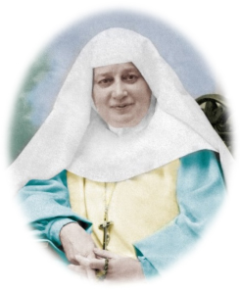
Colegio Emilia Riquelme
Tecnología e informática
Grado: 6

Gracias por su apoyo.
Un saludo enorme y Dios los guarde.

Nuestras clases en el horario normal los lunes de 08:00 a 9:00 am.
Miércoles de 9:30 a 10:30 aclarar dudas por WhatsApp.

(Los correos por si se presentan inquietudes).
Correo: protecnologia11@gmail.com.

Fecha 03 de agosto 2020
Saludo: tarjeta.
TEMA: La tecnología y la medicina.

https://www.elsevier.com/es-es/connect/innovacion-tecnologica-salud/5-tecnologias-que-van-a-revolucionar-el-mundo-de-la-medicina.

La medicina ​ es la ciencia dedicada al estudio de la vida, la salud, las enfermedades y la muerte del ser humano y/o animales no humanos, e implica ejercer tal conocimiento técnico para el mantenimiento y recuperación de la salud, aplicándolo a la prevención, diagnóstico y tratamiento de las enfermedades.

Fecha 05 de agosto 2020
TEMA: uso del PowerPoint.

Actividad
- Realizar en el PowerPoint una frase que ritme creada por ti sobre la tecnología y la medicina.
- Busca la imagen de un artefacto que se use en el área de salud y haz una breve descripción de ese objeto.
- Sigue las indicaciones dadas en la clase anterior.

